CÔNG CỤ NETSTAT

**Một số tùy chọn của lệnh**

**Hiển thị tất cả kết nối**

netstat –a

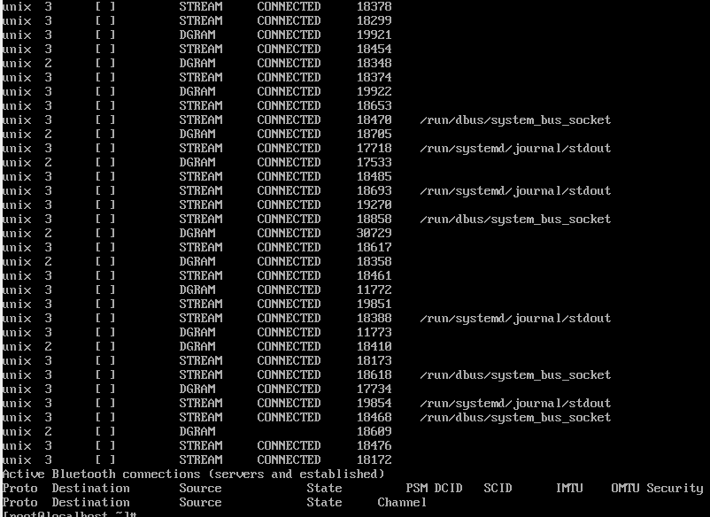

**Hiển thị kết nối TCP**

netstat –at

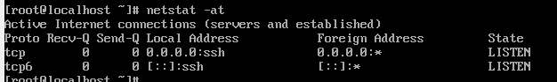

**Hiển thị kết nối UDP**

netstat –au

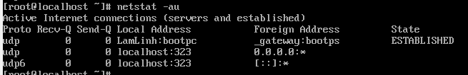

**Hiển thị các cổng TCP đang chờ kết nối**

netstat -lt

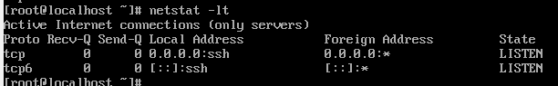

**Hiển thị các cổng UDP đang chờ kết nối**

netstat –lu

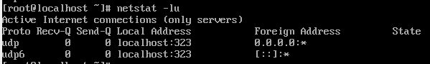

**Hiển thị thông tin chung**

netstat –s

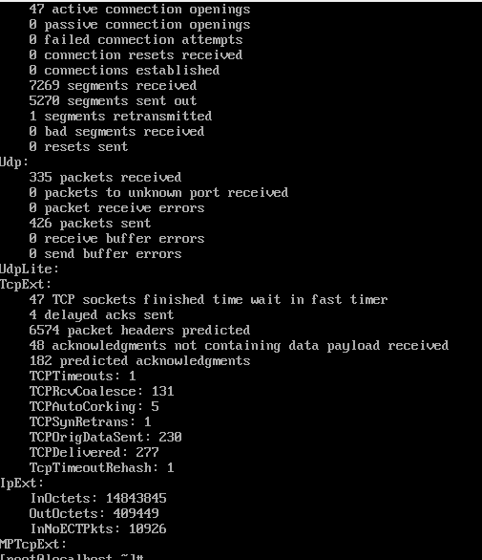

**Hiển thị thông tin TCP**

netstat –st

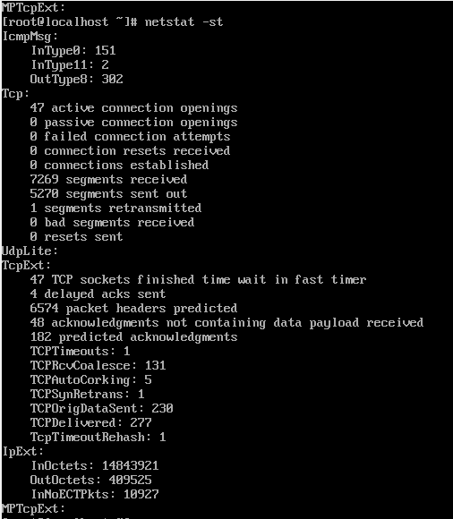

**Hiển thị thông tin UDP**

netstat -su

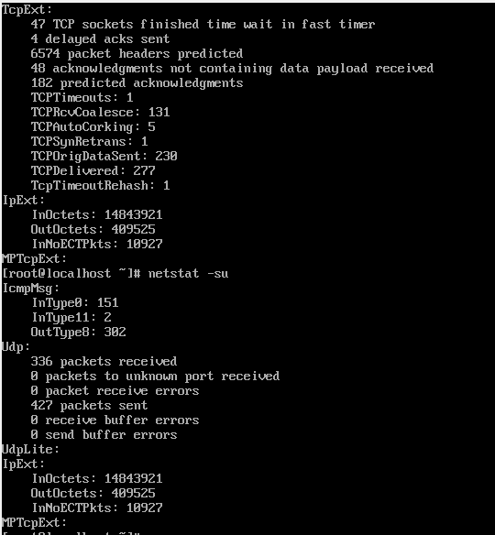

**Hiển thị thông tin netstat liên tục**

netstat –c

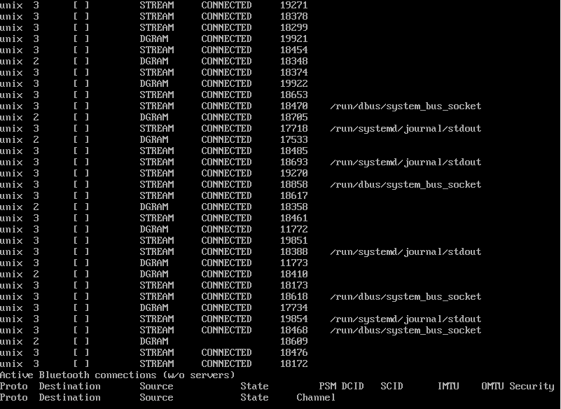

**Hiển thị ID của tiến trình (PID)**

netstat -p

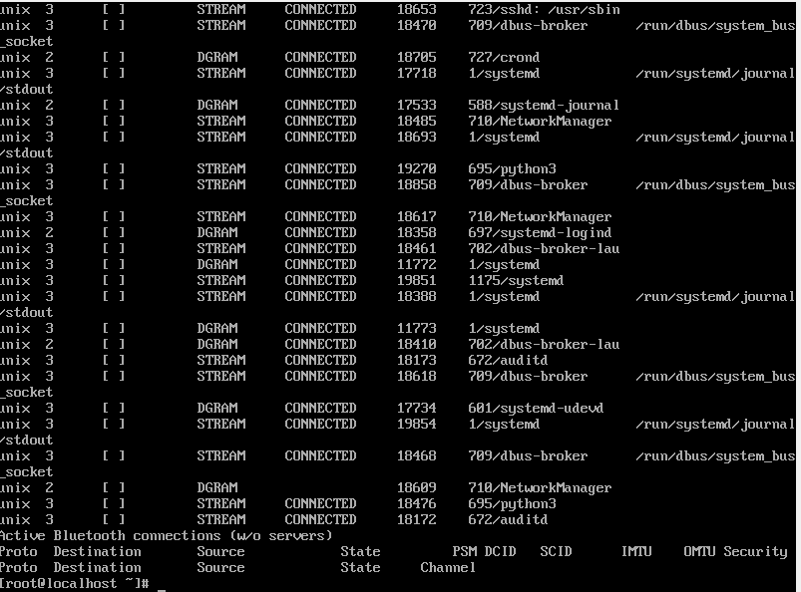

**Hiển thị ID của tiến trình (PID) cùng với tên dịch vụ**

netstat -tp



**Hiển thị thông tin bảng định tuyến**

netstat -r

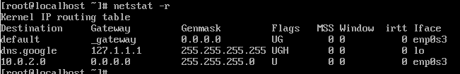

**Hiển thị NIC**

netstat –ie

